Экспериментальное задание 1

Ответ команды F167
- При достаточном удалении источника «ветра» и при близком расположении свечи к округлому препятствию (бутылке) пламя отклоняется к бутылке. Это видно из фотографий. Удаляя свечу от бутылки, при определенном расстоянии пламя свечи, колеблясь, остается все же практически в вертикальном положении. При дальнейшем удалении свечи ее пламя отклоняется от источника «ветра».
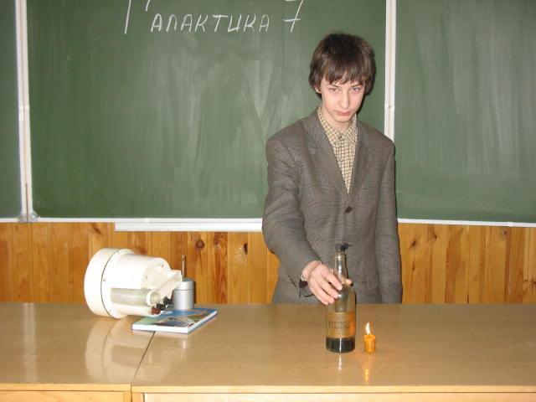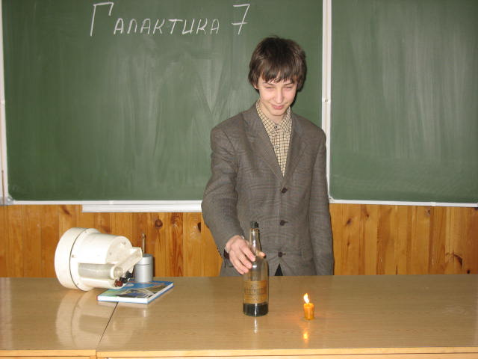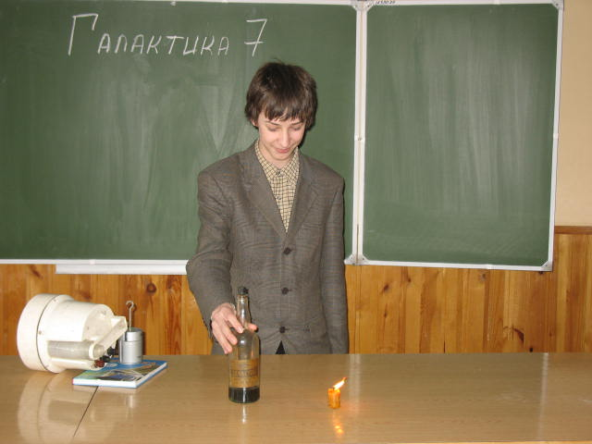
Движение воздушных масс в целом подчиняется законам аэродинамики, и если на пути распространения ветра расположить препятствие другой формы (прямоугольной), то смыкание воздушных масс произойдет на значительно большем расстоянии от преграды и область «тени» будет больше.
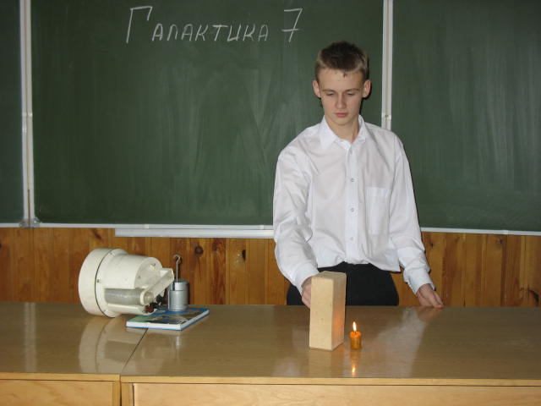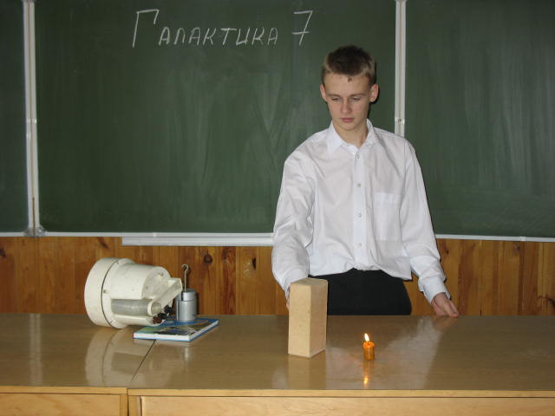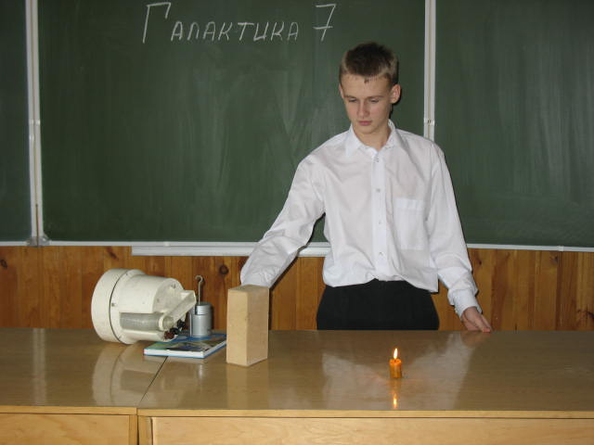
Длина «тени» также зависит от скорости потока и расстояния от источника до преграды.

